Klubbmästerskap i terräng-
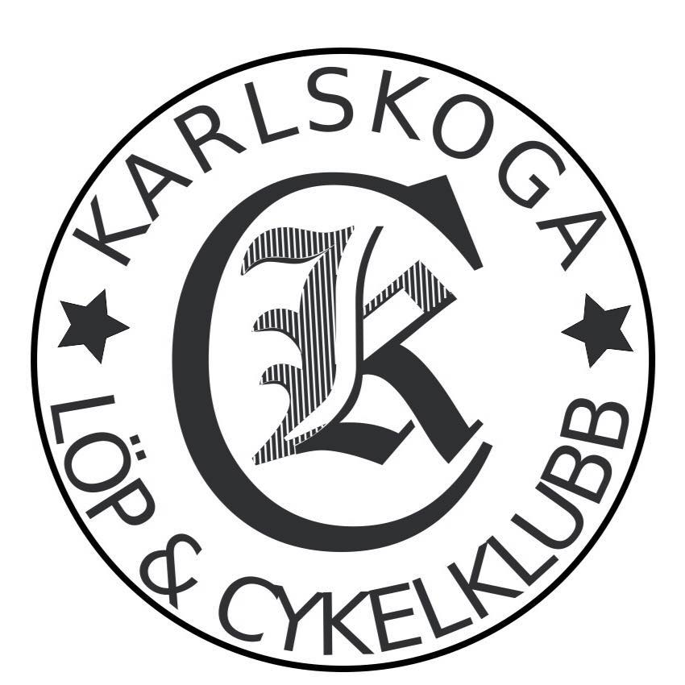
löpning 2018 med samkväm

Lördagen den 5 maj

Löpning:
Bana: Nobelspåret
Distans: 7 km
Tid: Kl. 15.00
Klasser: Män och Kvinnor

Samkväm:
Plats: Boåsvägen 25D
Tid: Kl. 18.00
Mat: Beställes på plats

Först löpning eller supporting i Nobelspåret på eftermiddagen sen samkväm med mat och dryck i glada vänners lag på Boåsvägen på kvällen.

Frågor och upplysning till Anders Grönberg, mobil 070 – 328 71 76
eller Torbjörn Björn, 073 – 031 27 41

VÄLKOMNA!

